ЧИШМә БАШЫ
МБМБУ "Арча шәһәренең гомуми үсеш бирү төрендәге 7 нче номерлы "Балачак" балалар бакчасы"
 |  | 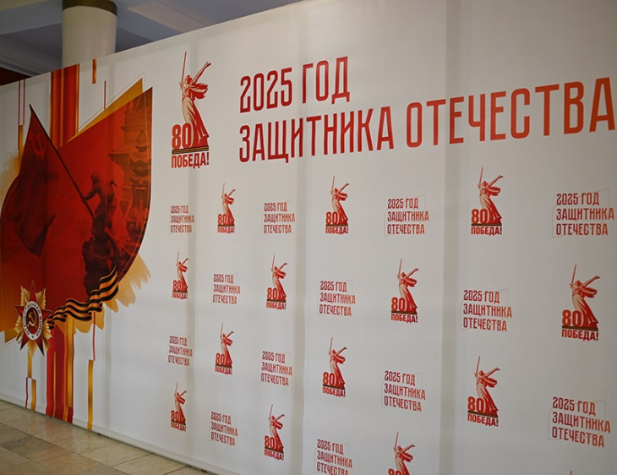 |  |  |  |  | 
№2 |  | ноябрь |  |  |  |  | 2025
 | 2025 ел - ВатанНы саклаучылар елы


Әни бит ул – өйнең яме
Мөхәммәт пәйгамбәребез салаллаһү галәйһи үәссәләмнең: “Һәр бөек эшнең артында хатын-кыз тора. Ул уң кулы белән бишек, сул кулы белән бөтен дөньяны тибрәтә”, — дигән сүзләре һаман актуаль булып кала. Хатын-кыз нәфис иңенә, бала карау, гаилә мәшәкатьләреннән тыш, ил хәстәрен дә ала. Гүзәл затларыбыз җәмгыятьнең төрле даирәләрендә үзләрен белемле белгечләр, яхшы хезмәткәрләр итеп таныта. Көндәлек эшеннән тыш, хатын-кыз ул — милләт анасы. Әйе, болай атау һич арттыру түгел. Әни кешенең бурычы — баласының тамагын тук, өстен бөтен итүдә генә түгел, ә нарасыен милләтенең асылташы итеп тәрбияләүдәдер. Баланың теле әнисе сөйләшкән телдә ачыла. Бу — бер. Икенчедән, бала үз халкының гореф-гадәтләре, дини бәйрәмнәре, йолалары тәэсирендә дә тәрбияләнергә тиеш. Ә аларны кем бирә? Әлбәттә, әни. Үзенең телен, милли традицияләрен, тамырларын белгән балалар тәрбияләү — һәр ананың бурычы. ”Дөньяга килгән сәгать белән балалар тәрбиягә мохтаҗлардыр. Боларны тәрбияләүчеләр дә — аналардыр. Аналар балаларның һәр эшләрен гадәткә салырлар. Тәрбияле аналар — олуглар алдында эшләргә ярамаган эшләрне балалар алдында эшләмәсләр вә сөйләргә ярамаган сүзләрне сөйләмәсләр, моннан бик сакланырлар. Шулай ук балаларның хәйләгә, ялган сөйләргә өйрәнүләренә сәбәп булырдай нәрсәләрне кылмаслар”, — дип әйтелә ”Тәрбияле ана” исемле хезмәтендә. Аллаһының мең рәхмәте яусын сезгә, кадерле әниләр!.

“Әниләр бәйрәме”

Нигә бүген бөтен җирдә
Чәчәкләр балкый бездә?
Нигә кояш көлеп карый, —
Беләбез һәммәбез дә.

Бүген әниләр бәйрәме,
Бүген җирдә тантана.
Кояш шуңа көлә бүген,
Кояш шуңа шатлана.

Әниләр бәйрәменә
Куана шулай алар.
Әниләрен котлый бүген
Җирдә барлык балалар.
Резеда Вәлиева

 | Әнием -күз нурым!  Кечкенәләр төркемендә «Әтиләр һәм әниләр»көненә багышланган берләштерелгән бәйрәм булып узды. Балалар биеделәр, шигырьләр сөйләделәр, җырлар җырладылар. Бәйрәм азагында балалар әниләрен бүләкләделәр һәм котлау сүзләрен җиткерделәр. Бу матур бәйрәм онытылмаслык тәэсирләр калдырды.  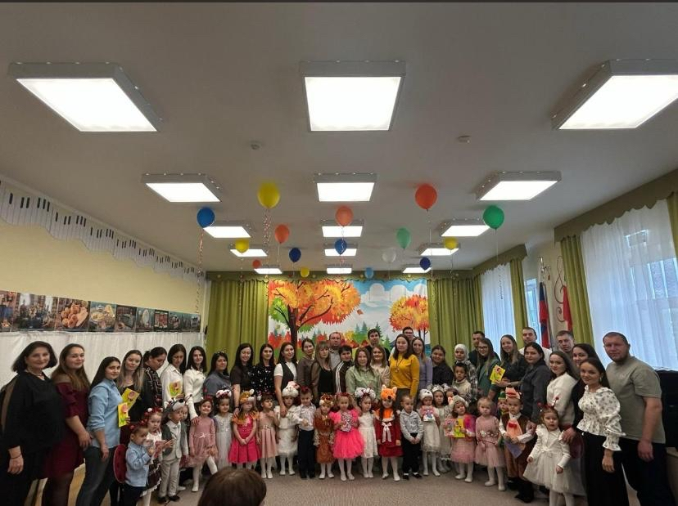 |  |  | Котлы булсын әниләр бәйрәме!  Кадерле әниләребез ! Сезне чын күңелдән Әниләр көне белән котлыйбыз! Әни-җир йөзендәге иң гүзәл зат. Әнинең йөрәге иң тугры һәм сизгер, аңарда беркайчан да мәхәббәт сүнми!  Шул уңайдан “Карлыгачлар” төркемендә күңелле бәйрәм кичәсе булып узды.  "Гаилә бәйрәме" уңаеннан кечкенәләр төркеме балалары "Куянкай Лола" әкиятен инглиз телендә сәхнәләштерделәр.  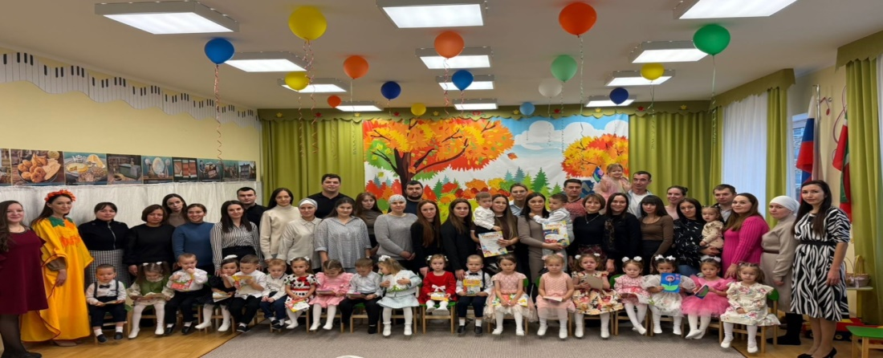  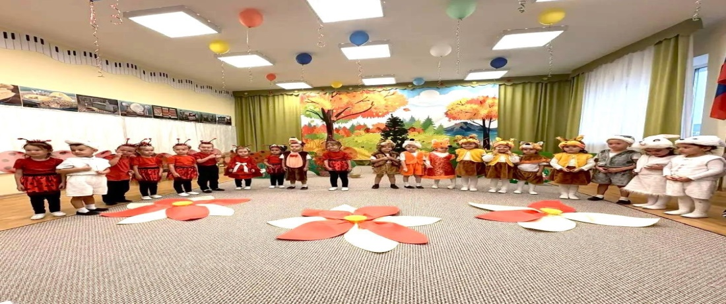
 | вакыйгалар тезмәсе
 | Халык бердәмлеге көне белән!  Икенче кечкенәләр төркеме «Халык бердәмлеге көне» бәйрәме белән танышты. Без кечкенәләрдә туган якларыбыз, яшәгән илебез турындагы күзаллауларын киңәйттек һәм аларның кызыксынучанлыкларын, тыңлый белүләрен үстердек. Шулай ук, бергәләп эш итүгә кызыксыну һәм теләк тәрбияләдек.  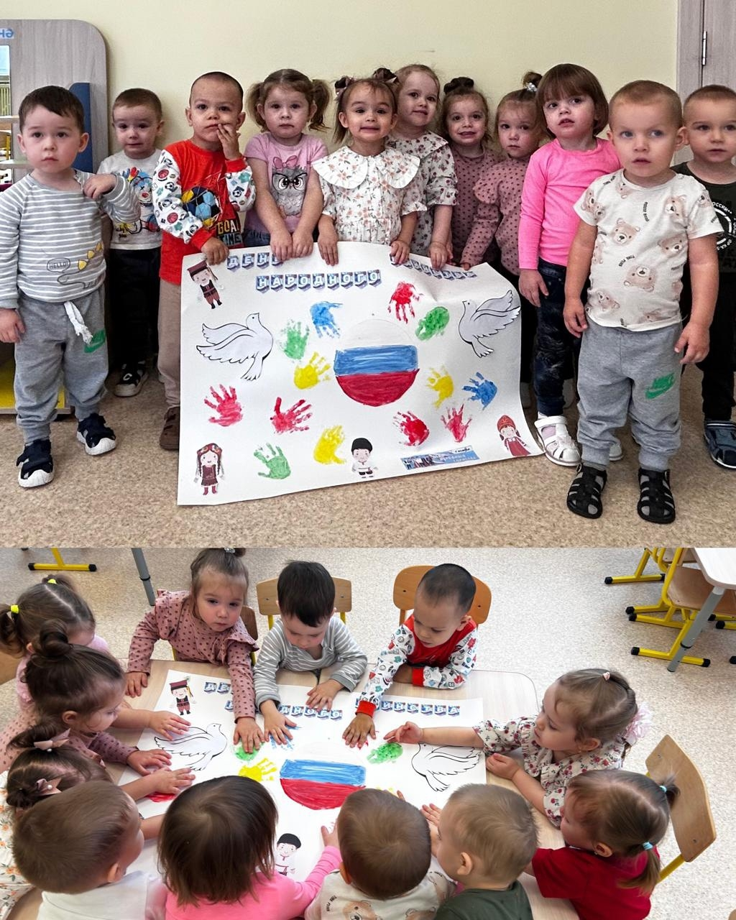  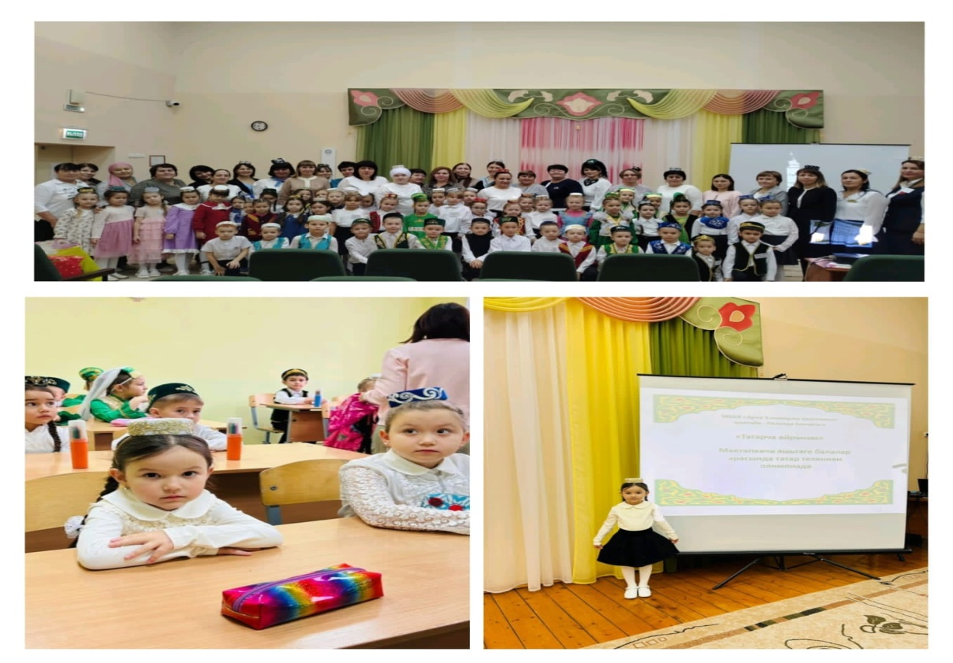  Мин татарча өйрәнәм  Арчаның 3 нче номерлы башлангыч мәктәп-балалар бакчасында "Мин татарча өйрәнәм" исеме астында районкүләм олимпиада булып узды. Безнең бакчабызның зурлар төркемендә тәрбияләнүче Нуриева Диләрә үзенең көчен сынап карады. Аңа уңышлар теләп калабыз! Бу күркәм чараны оештыручыларга зур рәхмәт белдерәбез!  Татарча диктант -2025  14-16 ноябрь көннәрендә бөтен дөнья буйлап татар теленә игътибарны арттыруны максат итеп куйган «Татарча диктант» акциясе уза.  Быел «Татарча диктант» акциясендә катнашучылар өчен мәгърифәтче, галим Каюм Насыйри һәм язучы Мөхәммәт Мәһдиев әсәрләреннән өзекләр тәкъдим ителде. Татарстан һәм Башкортстан Республикаларында диктант язу өчен Каюм Насыйриның «Кабуснамә» хикәясеннән өзек сайлап алынган.  Безнең балалар бакчасы коллективы да дөньякүләм "Татарча диктант-2025"акциясенә кушылды.  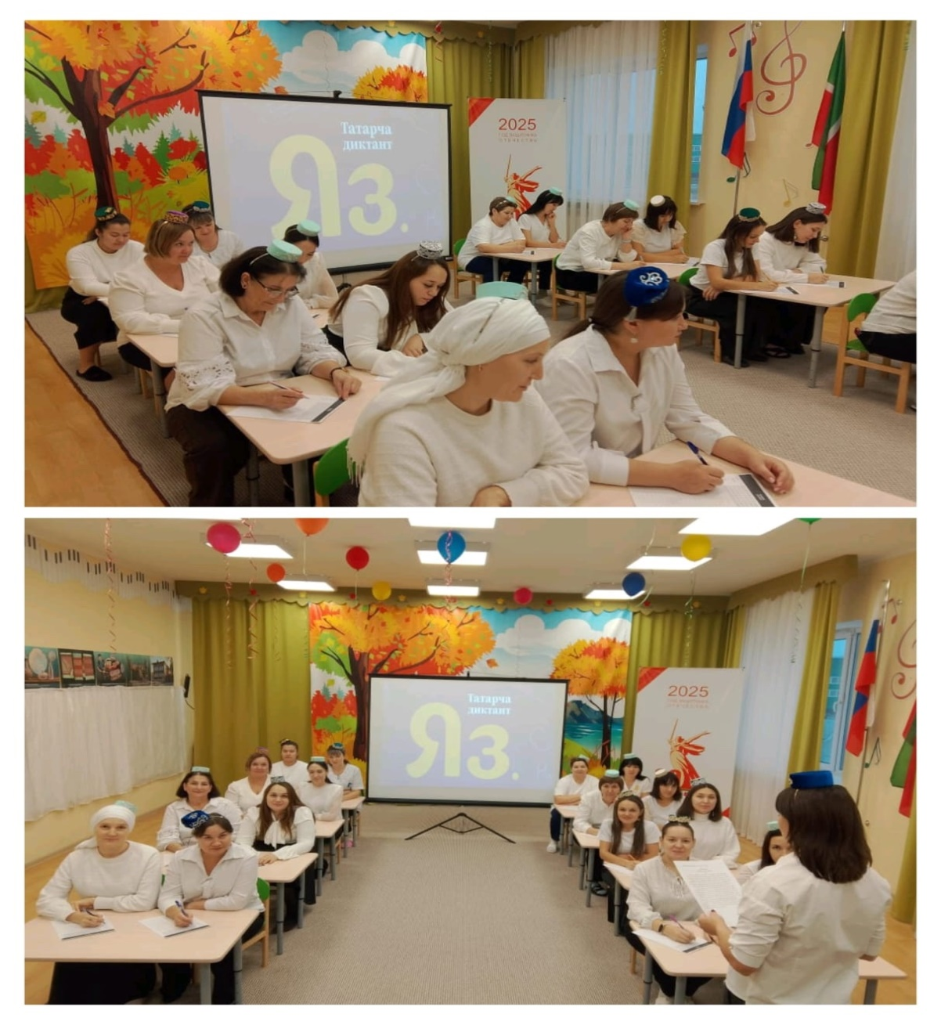 |  |  | Татарстан конституциясе көне  Азатлыкны, халкым куанычын,  Уртаклаша барлык илләр дә,  Котлау ява сиңа,Татарстан,  Шат авазлар безнең телләрдә.  Күңелләрдән ургып ташый шатлык,  Бәйләм-бәйләм чәчәк чөелэ.  Уз Конституциябез якты нурдай,  Балкып керде һәркем өенә!  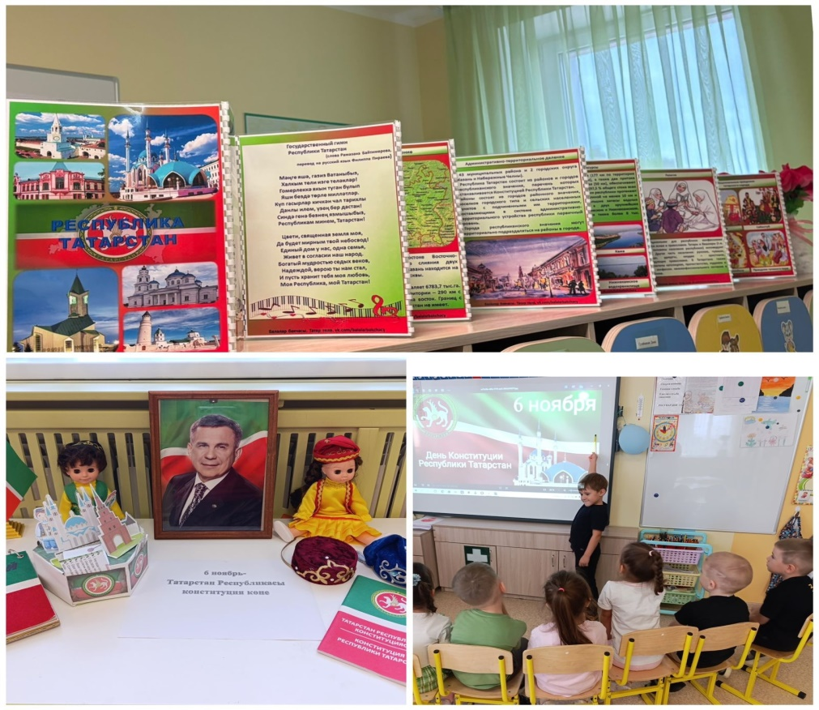  Котлыйбыз!  Безнең коллегабыз - физик культура буенча инструктор-Ахунова Алисә Азат кызы Татарстан Республикасы Арча муниципаль районы мәгариф учреждениеләре профсоюзы әгъзалары арасында өстәл теннисы буенча 2 урынны алды. Алда да яңадан-яңа уңышларга ирешергә насыйп булсын дигән теләктә калабыз.  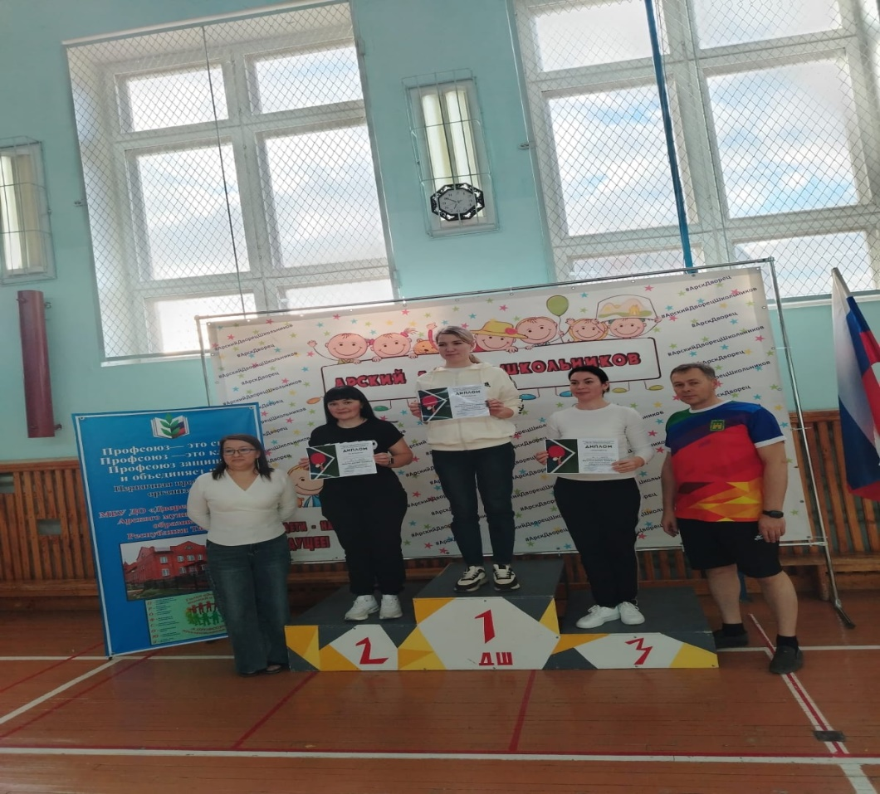  Без булдырабыз!  - Мәктәпкәчә белем бирү учреждениеләрендә тәрбияләнүчеләр арасында "Күңелле стартлар" республика спорт уеныннары булып узды. Безнең зурлар төркемендә тәрбияләнүче балаларыбыз – Винокуров Руслан, Зәйниева Илинә катнаштылар. Уен Арча МБУ "Спорт мәктәбе" базасында узды. Балалар көч, җитезлек, зирәклек, тизлек буенча ярыштылар. Безнең команда 1 урынны яулады! Без яшь спортчыларыбызны һәм физик культура буенча инструкторларыбызны котлыйбыз. Яңа спорт җиңүләре һәм казанышлар телибез! Без сезнең белән горурланабыз!  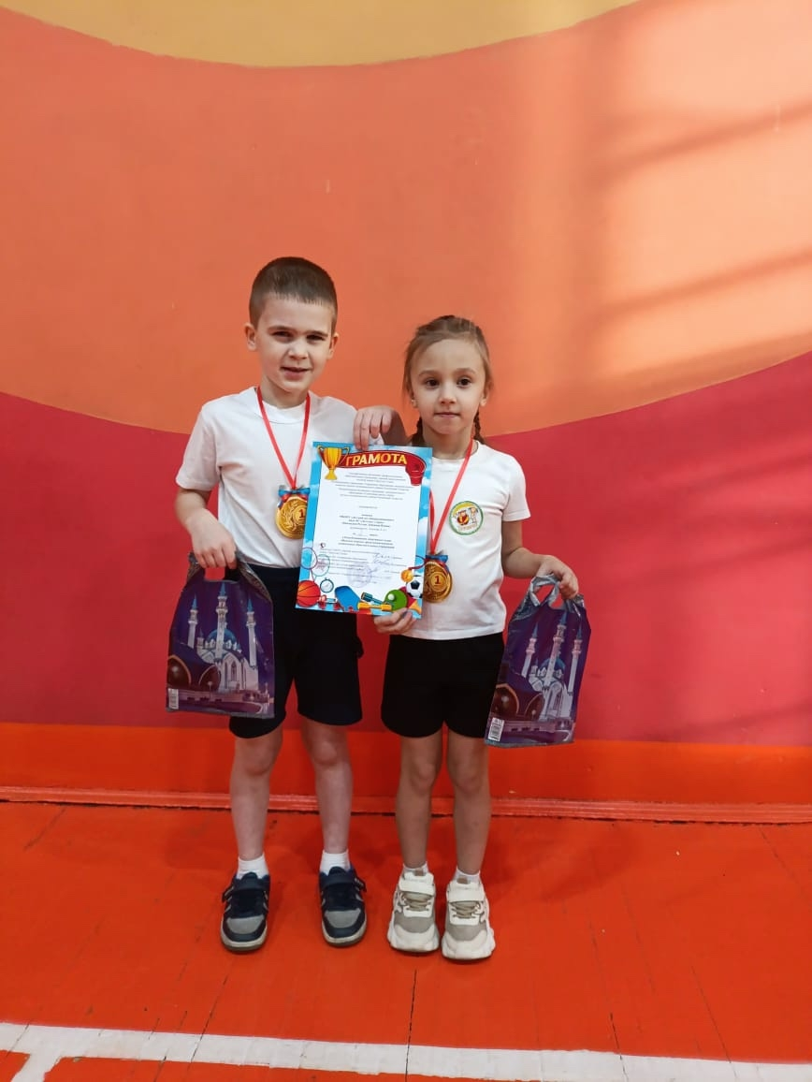
 | Котлыйбыз һәм горурланабыз!
 | 24 ноябрь көнне безнең балалар бакчасында "Цифрлы горизонтлар һәм эксперименталь дөньялар: киләчәкне тикшерүчеләрне формалаштырып" мәктәпкәчә белем бирү учреждениесе педагоглары арасында район мастер-класслар бәйгесе булып узды. Безнең тәрбиячеләребез Йосыпова Лилия Рәфкать кызы, Әһлиуллина Алсинә Рәфис кызы, Хисаметдинова Гөлнара Альберт кызы катнашып, танып белү лаборатиясе номинациясендә 1 урынга лаек булдылар. Мастер-классның исеме "Тылсымлы дөнья". Максат эксперименталь - тикшеренү эшчәнлеге аша танып белү активлыгын үстерү буенча мәктәпкәчә яшьтәге балалар белән эшләү тәҗрибәсен тәкъдим итүдән гыйбарәт иде. Без аларны котлыйбыз һәм алга таба уңышлар телибез.  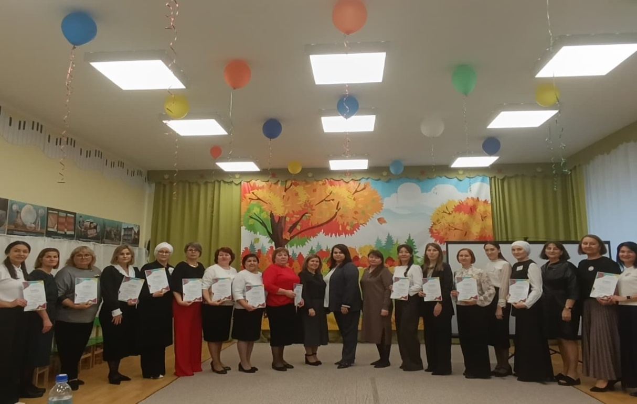  Психолог киңәшләре  Оялчан балага ничек булышырга?  - Яңа урынга килгәч, өйрәнергә вакыт бирергә кирәк. Яңа урынның законнарын өйрәнгәч, кагыйдәләрен аңлагач, ул үзе әкренләнеп аралаша башлаячак.  - Яңа мероприятияләргә, яңа танышуларга баланы баштан ук әзерләргә кирәк.  - Баладан мәҗбүри катнашуны таләп итмәскә кирәк (мәсәлән, бәйрәмнәрдә яки яңа балалар белән уйнаганда һ.б.)  - Башка балалар белән танышканда ярдәм итәргә кирәк. Бала белән бергә исемен сорап танышырга.  - Баланы кеше алдында ачуланмаска. Аны кеше белән аралаш дип ачуланудан файда юк, ярдәм итәргә кирәк.   |  |  | Тирә-юньне яшелләндерәбез!  Безнең балалар бакчасы хезмәткәрләре Арча муниципаль районы территориясен яшь чыршы утырту юлы белән яшелләндерү максатыннан үткәрелгән экологик чарада актив катнаштылар.  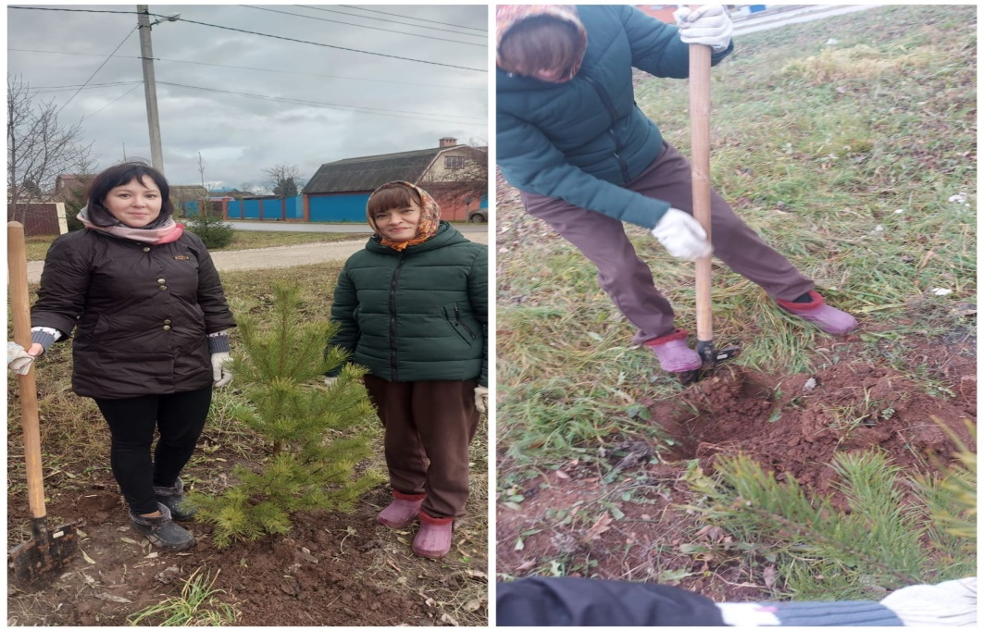  “ Канатлы дусларыбыз”  12 ноябрьдә Россиядә «Песнэк көне» билгеләп үтелә. Зурлар төркемендә «Песнәк көне» узды. Балалар янәшәбездә кышлый торган кошлар турында күп кенә яңа мәгълүмат тупладылар. Безнең канатлы дусларыбызга кыш көне кешеләрдән ярдәм кирәклегенә төшенделәр.  Өйдәге бер тартмадан  Әти җимлек ясады.  Тары, көнбагыш салдык,  Песнәк тәмләп ашады.  Сыйлансын әйдә песнәк,  Арыгандыр җәй эшләп.  Күп кортларны юк итте,  Җимлектә безнең рәхәт.  